

Guide de téléchargement GitHub
Le catalogue vous orientera de préférence vers nos volumes GitHub qui bénéficient de reversements et de synchronisations plus fréquentes que le site moodle.org (Pour des raisons logistiques).
Sur chaque dépôt vous pourrez cliquer sur le bouton “BRANCH: <branche>” pour trouver la branche que correspond à votre version de Moodle. Choisissez la branche comme indiqué sur l'image ci-dessous :
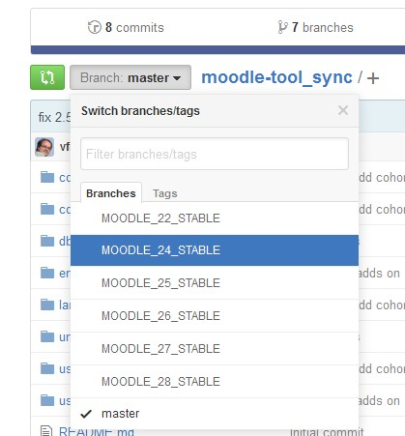
Puis cherchez le bouton de téléchargement du fichier ZIP sur la droite :
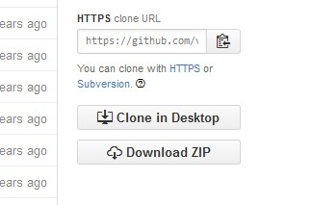
Cliquez sur la mention “Download Zip”. Le dépôt est organisé de façon à ce que vous ayez à dézipper dans le container de plugins approprié, sans renommage du répertoire du plugin.

Par exemple
Pour télécharge le module flashcard, rendez vous sur http://github.com/vfremaux/moodle-mod_flashcard, choisissez la branche, téléchargez le ZIP, déposez le dans le répertoire /mod de votre distribution Moodle, puis décompactez-le à cet endroit. Une fois les fichiers du module installé, il est conseillé de supprimer le ZIP original.

Guide de démarrage/FAQ sur Moodle - Voir le Catalogue des services - Aller à l'index des plugins

